Češi se chystají jako první na světě absolvovat na koloběžce slavný závod
GIRO D´ITALIA v jeho jubilejním stém ročníku
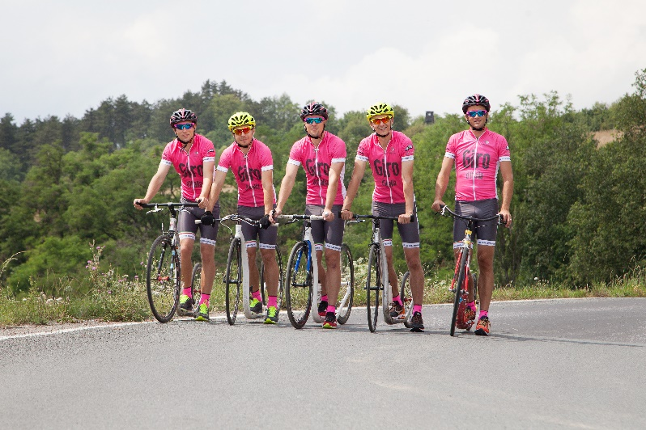
Navoněné karavany, nespočetné týmy techniků, maximální servis a nejlepší možný komfort mimo sedlo kola. To je běžná náplň závodníka jubilejního 100. ročníku Giro d´Italia. V případě českého týmu KICK ITALY 2017 je to běžný silniční provoz, noc ve stanu, málo spánku a totální vyčerpání.
K tomu navíc spousta emocí, potu, zábavy a finální radosti. Je tomu již 4 roky, co tento tým pod názvem KICK FRANCE 2013 zdolal celou trať 100. ročníku prestižního cyklistického závodu Tour de France. Nyní je čeká nová výzva v podobě nejtěžšího etapového závodu na kolech, který se opět pokusí zdolat na koloběžkách!
Přesně 4. května 2017, den před oficiálním startem Giro d´Italia, si na svůj start stoupnou borci z týmu KICK ITALY 2017, kteří za plného provozu vyrazí na 3615 km dlouhou trať jubilejního 100. ročníku tohoto slavného italského závodu. Na koloběžkách značky Kickbike a Yedoo stráví oproti cyklistům až 20 hodin denně.
I přes velmi náročnou a mnohdy velmi bolavou zkušenost ze závodu Tour de France a jasné rozhodnutí „už nikdy víc“, touha pokořit i sté Giro d´Italia zvítězila. Parta koloběžkářů se znovu bude snažit všechny inspirovat, že ani nejbláznivější sny a cíle nejsou nemožné.
Místo celého konvoje a pojízdného zázemí na úrovni pětihvězdičkového hotelu, jako v případě cyklistů, se budou muset spokojit se dvěma doprovodnými dodávkami. Ta je po skončení etapy odveze na místo přespání, kde po pár hodinách budou opět masírovat svaly, aby mohli vyrazit na další úsek. V zádech jim totiž bude pouze o 24 hodin pozadu celý oficiální peloton.
Celá trasa měřící 3615 km je rozdělena do 21 etap, s převýšením víc než 40 000 m. Během celého závodu budou mít závodníci pouze 3 jednotlivé dny na regeneraci a zahojení šrámů z náročného průběhu. Kromě samotné trasy se bude celý tým muset vypořádat také s náročným počasím v italských Dolomitech, které může přinést déšť či dokonce sníh a mrazivé teploty.
Cestu jim pak neusnadní rozhodně ani běžný provoz, za kterého musí celou trasu absolvovat.
K samotným bláznivým italským řidičům ve vnitrozemí není snad potřeba nic doplňovat.
Nejdelší etapa měří 237 km, při té stráví kluci z týmu na koloběžkách až 20 hodin.
Náročný program týmu šesti českých a jednoho finského koloběžkáře budete moci sledovat LIVE, ale i detailně v aplikaci STRAVA, díky GPS computerům Lezyne.
„Po sté Tour de France na koloběžce se vracíme na silnice stého Gira. Projekt KICK ITALY 2017, ač zřejmě nejtěžší věc, kterou lze s koloběžkami vymyslet, již dávno není pouze o koloběžkách. To, co děláme, nedává smysl pouze nám, ale dokáže oslovit a inspirovat velké množství lidí v našem okolí. A nám teď zbývá jen dotáhnout vše do zdárného konce…“

Kolo s cenovkou nového vozu, koloběžka za pár korun
Určitě je potřeba zmínit, že zatímco závodníci Gira mají kromě veškerého servisu dopravní prostředek v hodnotě nového auta nižší střední třídy, koloběžkáři musí stejně náročný program zvládnout na podstatně levnějším stroji, který i přes to dokáže 100 % poskytnout vše potřebné k takovému výkonu. Například Honza Vlášek absolvuje závod na stejném stroji, s kterým dobyl Tour de France.
Kickbike Race MAX 20 – doporučená cena: 13 900 Kč
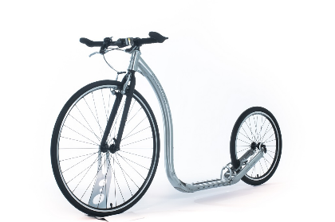
Tento jediný sériově vyráběný koloběžkový hliníkový rám Race MAX SQ vyniká kombinací nízké hmotnosti a důmyslné tuhosti materiálů. To tvoří základ koloběžky, která je ověnčena nespočtem světových titulů a dalších úspěchů v závodním koloběžkovém pelotonu. Na své si ovšem přijdou i běžní uživatelé, kteří ocení nízkou váhu koloběžky spojenou s její tuhostí. Pokud jedete na výlet, trénink nebo závod, vždy budete spokojeni.
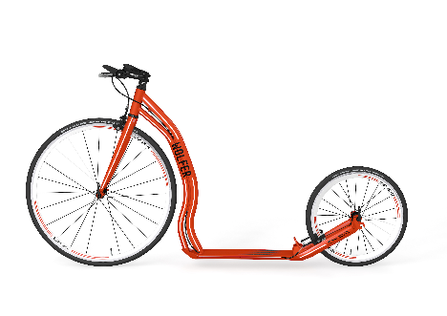
Yedoo Wolfer – doporučená cena: 14 790 Kč
Správná geometrie a aerodynamika, dokonalý rám s optimální tuhostí, spousta místa pro jezdce, vrcholné komponenty. Jedinečný lichoběžníkový tvar stupátka, originálně řešená patka, výběr počtu protiskluzných gripů či dvoupolohová zadní vidlice, je jen základní výčet toho, co nabízí model Wolfer.

KICK CROCODILE – Pomáháme dětem, pomáhejte s námi
www.kickcrocodile.cz
Současně s každým najetým kilometrem budou koloběžkáři sbírat koruny. Ty půjdou na pomoc PINK CROCODILE, což je charitativní organizace, která dlouhodobě pomáhá dětem s těžkým kombinovaným postižením u nás i ve světě. Vybrané prostředky se použijí na stavbu unikátní nové školy a dětského hospicu PINK CROCODILE SCHOOL www.school.pink-crocodile.org
K tomuto projektu se může připojit každý. Ať už vlastními najetými kilometry, nebo jakýmkoliv dobrovolným příspěvkem.
“Kolik ujedeš je jen na tobě, ale pamatuj, každý kilometr navíc je i další korunou navíc!”, říká ambasador projektu KICK CROCODILE, olympijský vítěz z Londýna David Svoboda.

Více o celém projektu najdete na www.kickitaly2017.com

- Pravidelně aktualizovaný Facebook
- Youtube kanál Kick Italy 2017
- LIVE tracking
- STRAVA – sledování jednotlivých etap
- Media kit

- Fotobanka

Kontakt pro média:
Kryštof Šabacký
krystof@maXmediapr.cz
+420 604 691 147

